Tillsynsbegäran – information om höga naturvärden och fridlysta arter i samrådsanmälan S 1508-2025 i Härnösands kommun
Denna tillsynsbegäran behandlar höga naturvärden i samrådsanmälan S 1508-2025 i Härnösands kommun som inkom 2025-05-13 och omfattar 384,2 ha.
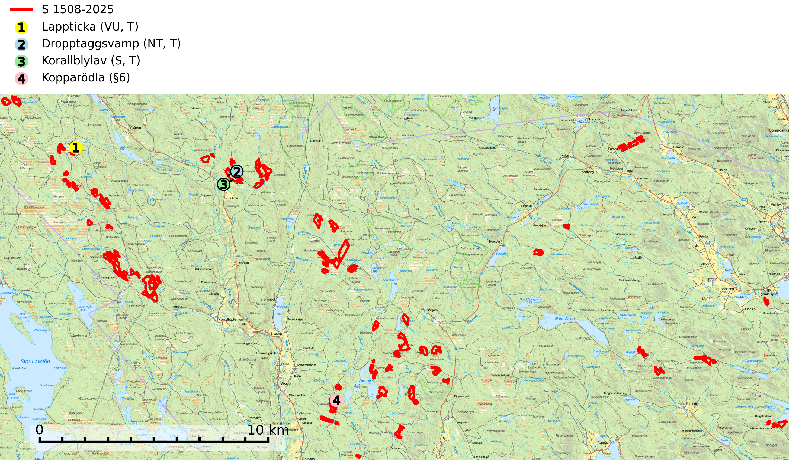
Figur 1. Fyndplatser för naturvårdsarter inom 20 meter från samrådsanmälan. Markörer utan svart kant är placerade på fyndplatsen. Markörer med svart kant är placerade vid sidan av fyndplatsen har ett svart streck som visar fyndplatsens exakta position. Kartans mittpunktskoordinat är N 6966895, E 628602 i SWEREF 99 TM.
Inom 20 meter från samrådsanmälan finns fynd av 4 naturvårdsarter, varav 2 är rödlistade, 1 är fridlyst, 3 är typiska (T) och 1 är signalart (S): lappticka (VU, T), dropptaggsvamp (NT, T), korallblylav (S, T) och kopparödla (§6). Se Figur 1.

Tillsynsbegäran
Vi begär härmed att Skogsstyrelsen fattar beslut enligt miljöbalken som säkerställer att skogens höga naturvärden bevaras samt att EU-lagstiftning efterlevs och att artskyddsbrott förhindras.
Vi önskar även ta del av de ställningstaganden och beslut som myndigheten meddelar till följd av aktuell samrådsanmälan och föreningens inlaga (se 34 § förvaltningslagen).

Naturvårdsarter och fridlysta arter
Nedan följer beskrivningar av de naturvårdsarter och fridlysta arter som har sina livsmiljöer och växtplatser i den samrådsanmälda skogen. De påträffade naturvårdsarterna är ett tydligt kvitto på att det rör sig om en skog med höga naturvärden.
Lappticka (VU), rödlistad som sårbar, är knuten till gamla granskogar med riklig förekomst av död ved. Den klassas som en “urskogsindikator” och alla skogsskötselåtgärder på eller i omedelbar närhet av lokalerna utgör ett hot. Lappticka är typisk art för 9010 Taiga (Nitare & Skogsstyrelsen, 2019; SLU Artdatabanken, 2024).
Dropptaggsvamp (NT) bildar mykorrhiza med tall, främst i barrskog med trädkontinuitet, i magra, torra och ljusöppna lavtallskogar och i barrblandskogar med friskmossor och lingon i fältskiktet. Den totala populationen i landet har minskat och bedöms fortsätta minska till följd av slutavverkningar av tallskog. Det är högst oklart om arten långsiktigt kan etablera och reproducera sig i skogsbestånd som brukas med trakthyggesmetoder, markberedning, gödsling eller föryngring med förädlat plantmaterial. Uppfyller kriterierna för att bli rödlistad på grund av ny kunskap som visar att en större andel av populationen än tidigare bedömt är knuten till kontinuitetsbarrskog. Minskningstakten för den svenska populationen bedöms vara nära gränsvärdet för Sårbar (VU). Dropptaggsvamp är typisk art för 9010 Taiga (SLU Artdatabanken, 2026).
Korallblylav växer på bark av asp, ask, rönn, sälg, bok och lönn och signalerar överallt skogsbestånd med höga naturvärden och den följs nästan alltid av andra ovanliga och rödlistade arter. Den indikerar hög och jämn luftfuktighet och växer främst i områden med lång skoglig kontinuitet där det funnits ett ständigt inslag av gamla lövträd. Korallblylav är typisk art för 9020 Nordlig ädellövskog, 9070 Trädklädd betesmark, 9160 Näringsrik ekskog, 9180 Ädellövskog i branter och 9190 Näringsfattig ekskog (SLU Artdatabanken, 2024; Nitare & Skogsstyrelsen, 2019).

